中国铁矿石价格指数（CIOPI）
中国钢铁工业协会 2019年11月6日印发

一、进口铁矿石价格（OPI）
11月6日，直接进口铁矿石62%品位干基粉矿到岸价格为82.81美元/吨（即1.3356美元/吨度），环比每吨下降0.46美元，降幅为0.55%，当月平均价格为83.54美元/吨。
11月6日，现货贸易进口铁矿石62%品位干基粉矿人民币含税价格为714.01元/吨，环比每吨下降4.97元，降幅为0.69%，当月平均价格为721.18元/吨。
11月6日，直接进口铁矿石58%品位干基粉矿到岸价格为73.28美元/吨（即1.2634美元/吨度），环比每吨下降0.63美元，降幅为0.85%，当月平均价格为74.23美元/吨。
11月6日，现货贸易进口铁矿石58%品位干基粉矿人民币含税价格为617.72元/吨，环比每吨下降1.88元，降幅为0.30%，当月平均价格为621.72元/吨。
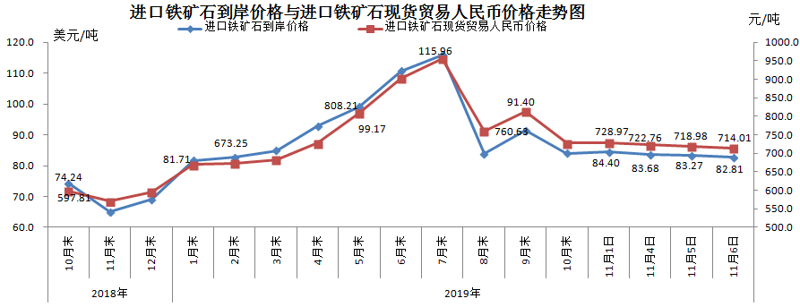
二、国产铁矿石价格
11月6日，国产铁矿石62%品位干基铁精矿含税价格为724.04元/吨，环比每吨下降0.30元，降幅为0.04%；比进口铁矿石高10.03元/吨，升幅为1.41%；当月平均价格为725.07元/吨，比进口铁矿石高3.89元/吨，升幅为0.54%。
11月6日，国产铁矿石65%品位干基铁精矿含税价格为807.42元/吨，环比每吨下降0.34元，降幅为0.04%；当月平均价格为808.60元/吨。
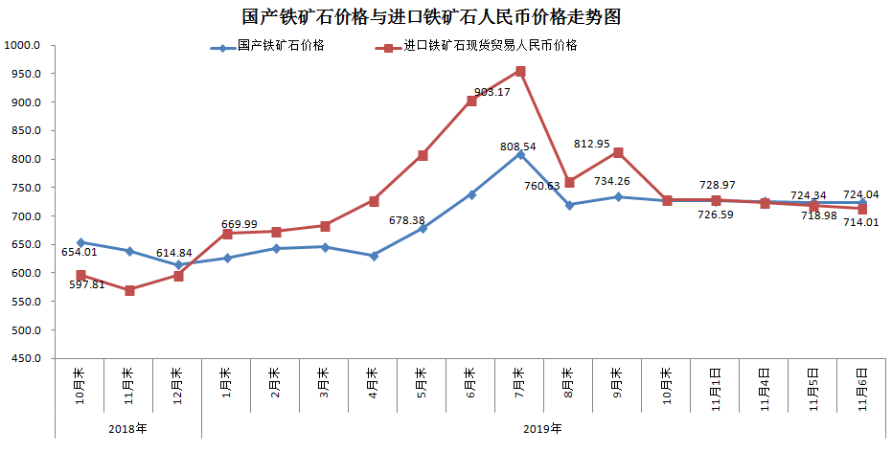
三、中国铁矿石价格指数（CIOPI）
11月6日，中国铁矿石价格指数（CIOPI）310.19点，环比下降1.45点，降幅为0.47%。其中：国产铁矿石价格指数为329.22点，环比下降0.13点，降幅为0.04%；进口铁矿石价格指数为306.59点，环比下降1.70点，降幅为0.55%。
